
ГОРОДСКОЙ ОКРУГ ХАНТЫ-МАНСИЙСК
ХАНТЫ-МАНСИЙСКОГОАВТОНОМНОГО ОКРУГА-ЮГРЫ
ДЕПАРТАМЕНТ ОБРАЗОВАНИЯ АДМИНИСТРАЦИИ
ГОРОДА ХАНТЫ-МАНСИЙСКА
муниципальное бюджетное дошкольное образовательное учреждение
«Центр развития ребенка – детский сад № 20 «Сказка»
(МБДОУ ЦРР «Детский сад № 20 «Сказка»)

Сценарий увлекательно-познавательного мероприятия
с участием родителей (законных представителей)
«Путешествие в страну Искусств»
(творче

(творческая мастерская)


для обучающихся подготовительных к школе групп

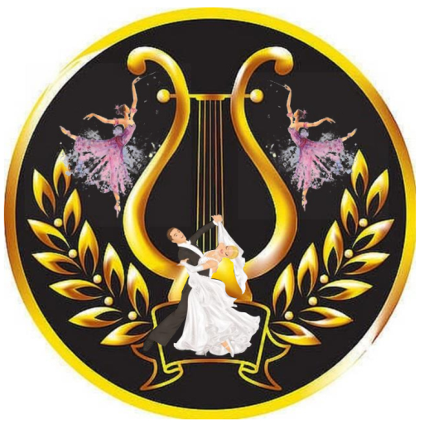

Автор-составитель:
воспитатель, хореограф
МБДОУ «ЦРР-детский сад №20 «Сказка»
Валиарова К.Г.

«Воспитание есть процесс социальный в самом широком смысле.
Воспитывает всё: люди, вещи, явления, но прежде всего
и больше всего – люди.
Из них на первом месте – родители и педагоги».
(Макаренко А.С.)

Пояснительная записка

Область «Художественно-эстетического развития» согласно ФГОС ДО предусматривает формирование у ребенка дошкольного возраста элементарных представлений о видах и жанрах искусства, средствах выразительности в различных видах искусства, приобщение детей к народному и профессиональному искусству (словесному, музыкальному, изобразительному, театральному) через ознакомление с лучшими образцами отечественного и мирового искусства, воспитание умения понимать содержание произведений искусства.
Искусство является многогранным и неисчерпаемым средством эстетического воспитания. Различные виды искусства обладают специфическими средствами воздействия на человека. Произведения искусства являются богатым источником радости, эстетического наслаждения, духовного обогащения. Детям доступны многие его виды - литература, музыка, живопись, скульптура, театр, кино. Каждый вид искусства своеобразно отражает жизнь и оказывает свое особое влияние на ум и чувства ребенка.
Детскому саду принадлежит ведущее место в осуществлении эстетического воспитания детей. Но велика и роль семьи. Только при единстве воздействий детского сада и семьи возможно полноценное осуществление задач эстетического воспитания. Не каждый из воспитанников станет музыкантом или художником, но у каждого ребенка можно и нужно воспитывать любовь и интерес к искусству, развивать эстетический вкус, музыкальный слух. Воспитатель помогает семье создать необходимые условия для правильного эстетического воспитания детей. Установление преемственности в эстетическом воспитании детского сада и семьи формирует первоосновы духовной культуры, которой должен обладать человек.
Данное мероприятие «Путешествие в страну Искусств» запланировано в рамках реализации программы дополнительного образования по хореографии и работой по теме инновационной деятельности «Музыкально-ритмические движения как средство формирования первоначальных танцевальных обучающихся старшего дошкольного возраста».

Цель: формирование интереса и приобщение детей и взрослых к различным видам искусства.
Задачи:
- закреплять ранее полученные знаний обучающихся о различных видах искусства (музыкальном, театральном, танцевальном);
- развивать умения видеть, замечать, понимать, и эмоционально откликаться на произведения искусства;
- развивать творческие способности дошкольников;
- способствовать повышению педагогической культуры родителей (законных представителей), пополнению их знаний по обучения и воспитанию детей различными видами искусств (музыкальным, театральным, танцевальным);
- способствовать формированию умений родителей (законных представителей) совместно с детьми открывать новые возможности для совместного творчества.

Предварительная работа:
- подбор необходимого музыкального и наглядного материала;
- украшение музыкального зала к мероприятию;
- подготовка слайдовой презентации «Путешествие в страну Искусств»;
- разучивание с воспитанниками музыкальных и танцевальных игр, песни, танцев;
- подготовка театрализации-этюда совместно с родителями (отрывок из сказки «Волк и семеро козлят»);
- подготовка и изготовление реквизита – разноцветный кубик с изображением музыкальных инструментов (металлофон, бубен, колокольчики, треугольники, тарелки);
- подготовка музыкальных инструментов к оркестру – металлофоны, бубны, колокольчики;
- подготовка костюмов;
- подготовка медалей (значков) «Символы страны Искусств» - скрипичный ключ, маски и лира, цветы-анкеты, плакат «Символы страны Искусств».

Ход мероприятия:
Часть зала закрыта кулисами, которые оформлены в виде сказочной двери
Ведущая: Рядом с нами, Вы поверьте, есть волшебная страна.
Где она? За этой дверцей. Так, что сразу не видна.
Там никто не знает горя, там царит счастливый смех.
В этот край пойдем мы вскоре, и зовем с собою всех.
Звучит музыка. Кулисы открываются, в зале появляется Фея Искусств
Фея Искусств: Здравствуйте ребята и наши дорогие гости - родители! Я Фея Искусств. И сегодня, я приглашаю Вас совершить чудесное путешествие в удивительную страну - Страну Искусств и открыть двери ее старинных замков – замка Музыки, замка Театра и замка Танца. Страна Искусств полна тайн и загадок. В этой стране можно узнать много интересного. Вы готовы? Ответы детей и родителей
Фея Искусств: Волшебной палочкой взмахну, в страну Искусств всех нас перенесу. Ребята, мы с вами перенеслись в страну Искусств и оказались у ворот замка Музыки.
Звучит музыка, на интерактивной доске (экране) появляется замок Музыки.
Ведущая: Ребята и Фея Искусств, ворота этого замка, к сожалению заперты.
Фея Искусств: Я могу Вам помочь открыть двери этого замка. Для того чтобы они открылись нам нужно поздороваться и не просто, а по музыкальному.
Музыкальное приветствие
«Ну, здравствуйте ребята» (сл. Кошкарова Е.)/
«Здравствуйте ребята! Доброго всем утра» (сл. и муз.Ксения Блюм)
К концу исполнения музыкального приветствия на интерактивной доске (экране) двери замка Музыки распахиваются.
На экране появляются различные музыкальные инструменты.

Фея Искусств: Ребята, знаете ли Вы музыкальные инструменты? Ответы детей. Как они называются? Ребята молодцы, названия инструментов Вы знаете, а сможете узнать инструменты по голосам. Ответы детей. Ну, тогда, слушайте внимательно, а вы, взрослые, помогайте.

МУЗЫКАЛЬНАЯ ИГРА «УЗНАЙ ИНСТРУМЕНТ ПО ГОЛОСУ»
Звучат голоса музыкальных инструментов – скрипка, флейта, баян, бубен, челеста, контрабас, туба, труба.
Дети и родители по звучанию должны определить музыкальный инструмент. Все музыкальные инструменты должны быть на слайдах.

Фея Искусств: Волшебной палочкой взмахну, всех в музыкантов превращу. Инструменты разбирайте, дружно, весело играйте. А кто, на каких инструментах будет играть, нам поможет определить волшебный кубик.
Фея Искусств берет в руки разноцветный кубик, на разных сторонах которого изображены музыкальные инструменты
(металлофон, бубен, колокольчик).
Итак, сейчас узнаем, на каких инструментах будут играть девочки?
Фея Искусств дает кубик девочке, девочка бросает кубик и говорит – «Кубик разноцветный я бросаю, на каком же инструменте я сейчас сыграю?». Какой инструмент выпадает, такой инструмент раздается всем девочкам. Далее, с помощью кубика, определяют, на каких инструментах будут играть мальчики и родители.
Ведущая: Ребята, давайте определим и проиграем с Вами ритмический рисунок для каждой группы инструментов.
С каждой группой инструментов отдельно проигрывается ритмический рисунок.
Фея Искусств: Четкий ритм нам очень важен,
Это мы сейчас покажем.
Пусть оркестр зазвучит,
Музыкой всех удивит!

«ОРКЕСТР ШУМОВЫХ ИНСТРУМЕНТОВ»
(муз. И.Штрауса – Й.Колы «На прекрасном голубом Дунае»» (фрагмент), исполняют дети и родители)

Фея Искусств: Какие Вы замечательные музыканты, молодцы! А знаете ли Вы на каких «трех китах» держится музыка? Ответы детей Правильно, это песня, танец и марш. А давайте с Вами поиграем, и постараемся определить, какой музыкальный жанр звучит?

МУЗЫКАЛЬНО-ДИДАКТИЧЕСКАЯ ИГРА «ПЕСНЯ, ТАНЕЦ, МАРШ»
Если звучит марш – дети маршируют, если звучит танец - двигаются подсоками или выполняют боковой галоп,
песня – выполняют движения по содержанию песни.
Последней мелодией в данной игре звучит песня
Б.Савельева «Если добрый ты».

Ведущая: Ребята, а Вы узнали мелодию этой песни, как она называется? Ответы детей
А для каждой песенки нотки строят лесенки!
И поэтому для Вас песню мы споем сейчас.

ПЕСНЯ «ЕСЛИ ДОБРЫЙ ТЫ»
(исполняется детьми и родителями)

На фоне аплодисментов звучит фонограмма (шумовая) аплодисментов, браво, бис.
Ведущая: Ребята, откуда раздаются эти звуки? Ответы детей
На интерактивной доске появляется замок Театра.
Фея Искусств: Эти звуки раздаются из замка Театра. Ребята, а вы хотите оказаться в Театральном замке? Ответы детей. Давайте откроем его ворота с помощью аплодисментов. Дети и родители аплодируют, ворота замка Театра открываются
Ведущая: Ой, ребята, кажется, в Театральном замке идет спектакль, и главные его герои семеро козлят. Прошу козлят на сцену. Козлята выходят на сцену. А какие еще герои живут в этой сказке? Ответы детей (Мама Коза и Волк)
Мама Коза и Волк приглашаются из числа родителей.

ТЕАТРАЛИЗАЦИЯ-ЭТЮД
ОТРЫВОК ИЗ СКАЗКИ «ВОЛК И СЕМЕРО КОЗЛЯТ»
(исполняется детьми и родителями)

Звучит музыка А.Рыбникова «Танец волка и семерых козлят», на интерактивной доске (экране) появляется замок Танца.

Фея Искусств (пританцовывает и говорит): Ох, что-то мне так хочется танцевать под эти чудесные звуки музыки!!!
Мы приближаемся с Вами к замку Танца. А чтобы открыть двери Танцевального замка нужно сыграть в игру. Ребята, вы знаете, что танцы бывают разные? Ответы детей. Какие танцы Вы знаете ребята? Ответы детей. А мы с Вами сейчас поиграем в игру «Три танца». Нам нужно будет определить по музыке, какой это танец – вальс, полька или русская пляска? Ну-ка давайте вместе послушаем музыкальные фрагменты, и постараемся определить какой это танец.
Звучат музыкальные фрагменты, дети определяют вид танца.
Ведущая: Молодцы! А теперь давайте продемонстрируем эти танцы в движении.
Мамы, папы выходите, с нами весело пляшите.

ИГРА «ТРИ ТАНЦА» (исполняется детьми и родителями)

Фея Искусств: Если будет звучать «Вальс» – мы будем выполнять плавные покачивания из стороны в сторону в «лодочке». Если будет звучать «Полька» – мы будем двигаться подскоками в парах по кругу. Если будет звучать «Пляска» – мы будем выполнять «ковырялочку».
Фея Искусств показывают движения в паре с Ведущей.
По окончании игры двери замка Танца открываются.

Фея Искусств: Ребята в этом замке живут замечательные танцоры.
Эй, танцоры выходите,
Ложки в руки вы берите,
И танцуйте веселей,
Чтоб порадовать гостей.

ТАНЕЦ «УДАЛЫЕ ЛОЖКАРИ»
(танец исполняют дети)

Ведущая: Уважаемые родители понравился Вам танец? Ответы родителей
А наши дети могут и Вас научить танцевать так же весело и задорно. Выходите в круг скорей, потанцуем веселей!

ОБЩИЙ ТАНЕЦ ДЕТЕЙ И РОДИТЕЛЕЙ «ТЕТЯ ВЕСЕЛЬЧАК»
(танец исполняется по показу)

Фея Искусств: Наше путешествие с Вами подошло к концу. Дети в Вашем детском саду талантливые, артистичные, музыкальные, танцевальные, а такие Вы, потому что у Вас замечательные родители и воспитатели.
Ведущая: Гости, вам понравилось наше путешествие? Ответы родителей
А Вам Ребята? Ответы детей
Фея Искусств: Давайте с Вами вспомним, в каких замках страны Искусств мы сегодня побывали? Ответы детей
Правильно ребята, мы побывали в замке Музыки, замке Театра и замке Танца. Вы побывали в стране Искусств и стали её почетными гостями. А на память о нашем увлекательно-познавательном путешествии я хочу подарить Вам символы страны Искусств.
Рефлексия для воспитанников – в конце мероприятия воспитанникам предлагаются на выбор символы разных замков страны Искусств, в которых они побывали во время путешествия. Символ замка Музыки – медаль (или значок) с изображением скрипичного ключа. Символ замка Театра - медаль (значок) с изображением масок. Символ замка Танца - медаль (значок) с изображением лиры (музыкальный инструмент Терпсихоры).
Фея Искусств: Ребята, если Вам понравилось в замке Музыки, возьмите себе на память медаль (значок) с изображением скрипичного ключа. Если в замке Театра – медаль (значок) с изображением масок, а если Вам понравилось в замке Танца – медаль (значок) с изображением лиры.
Рефлексия для родителей (законных представителей) – по окончанию мероприятия воспитатель и Фея Искусств предлагают родителям (законным представителям) ответить на вопросы анкеты, в форме цветка. Воспитатель и Фея Искусств раздают родителям (законным представителям) цветы, на обратной стороне цветка размещены вопросы.
Анкета (поставить галочку в кружочке):
- Закончите фразу: «Страна Искусств – это…»
- увлекательно, много нового и интересного;
- грустно, скучно и не интересно;
- предложите свой вариант ____________________________.
- С каким видом искусства Вы бы хотели познакомиться при следующей встрече:
- Музыка;
- Театр;
- Танец;
- Литература;
- Кино;
- ИЗО.
Родители (законные представители) отвечают на вопросы анкеты.

Фея Искусств: Уважаемые взрослые, а Вас я попрошу при выходе из зала украсить символы страны искусств Вашими цветами. В каком замке Вам сегодня понравилось больше всего, туда прикрепите, пожалуйста, Ваш цветок.
При выходе из зала размещается плакат с изображением символов страны Искусств, родители (законные представители) размещают цветы-анкеты на плакате.

По окончании мероприятия данные рефлексии полученного опыта организации взаимодействия с родителями в рамках данного мероприятия будут проанализированы и учтены при разработке последующих сценариев совместных мероприятий с родителями (законными представителями).

Фея Искусств и Ведущая: Уважаемые Ребята, уважаемые гости я желаю Вам оставаться такими же добрыми, дружными и талантливыми, и никогда не забывать дорогу в страну Искусств. До свидания, до новых встреч!

Список источников и используемой литературы
- Федеральный государственный образовательный стандарт дошкольного образования. Приказ Минобрнауки РФ от 17 октября 2013 г. №1155.
- Буренина А.И. Ритмическая мозаика. Программа по ритмической пластике для детей 3 – 7 лет. Изд-во: Музыкальная палитра СП-б, 2015.
- Каплунова И. «Наш веселый оркестр». Методическое пособие с 2-CD и DVD приложениями 2 ч. С.-Пб., И: «Композитор», 2013, стр.147.
- Новоскольцева И., Каплунова И. «Этот удивительный ритм». И: «Композитор», Санкт-Петербург, 2005 г.
- Смирнова И.Г. «Колокольчик» - учебно-методический и литературный журнал для педагогов, воспитателей и родителей. №37-2007 (стр.32-33), №44 - 2010 (стр.34-35).
- Суворова Т.И. Танцевальная ритмика для детей: учебное пособие. – Вып.1,2,3,4. – СПб., 2004-2005.

Ссылка на мультимедийную сопроводительную презентацию к сценарию:
https://cloud.mail.ru/public/LtrW/41aXi1g3E

Приложение №1
Символы страны Искусств


Рефлексия для воспитанников

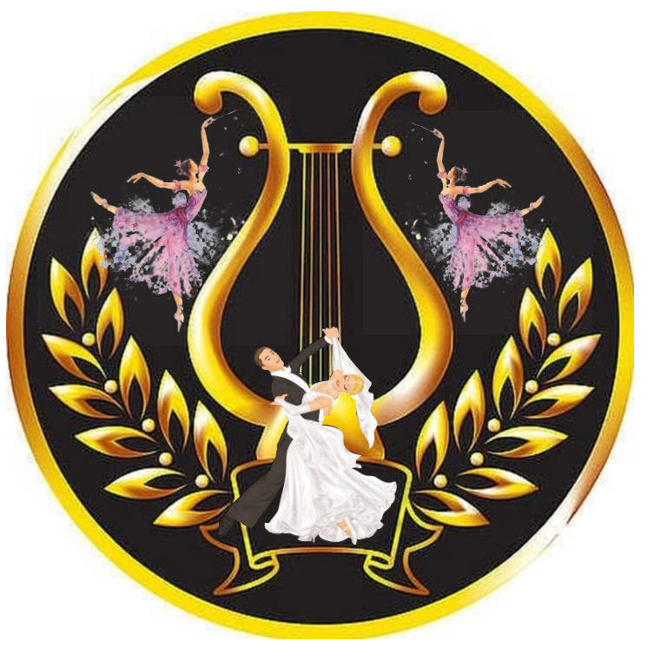
Замок Музыки (скрипичный ключ) Замок Театра (театральные маски)

Замок Танца (лира)

Приложение №2

Рефлексия для родителей (законных представителей)


Лицевая сторона Обратная сторона
(размещается анкета)

Плакат «Символы страны Искусств»

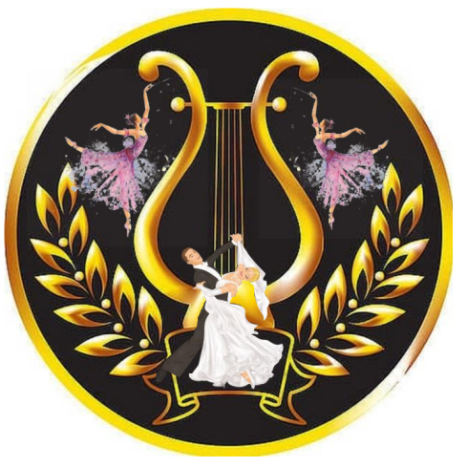



Приложение №3

Инструментарий обратной связи
(диагностика удовлетворенности родителей)

Анкета (поставить галочку в кружочке):
- Закончите фразу: «Страна Искусств – это…»
- увлекательно, много нового и интересного;
- скучно и не интересно;
- предложите свой вариант ____________________________.
- С каким видом искусства Вы бы хотели познакомиться при следующей встрече:
- Музыка;
- Театр;
- Танец;
- Литература;
- Кино;
- ИЗО.

Полученные данные будут проанализированы и учтены при разработке последующих сценариев совместных мероприятий с родителями (законными представителями).

